1、病人管理--接生登记管理界面，产母姓名和日期颜色不一样

2、字段的颜色深浅不统一，字段之间有白色间隙
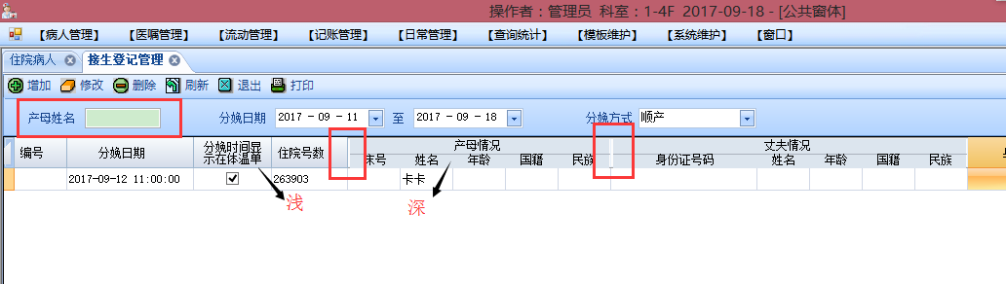

3、医嘱管理—代配药退药申请，药品名称颜色
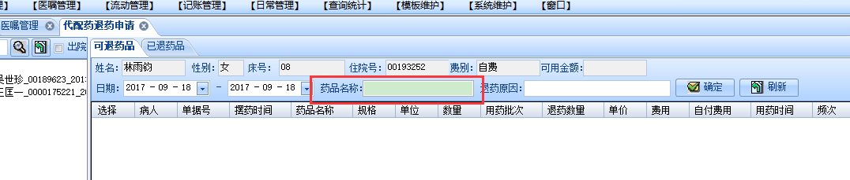

4、医嘱管理--医嘱执行单打印界面，医嘱ID字段显示有问题
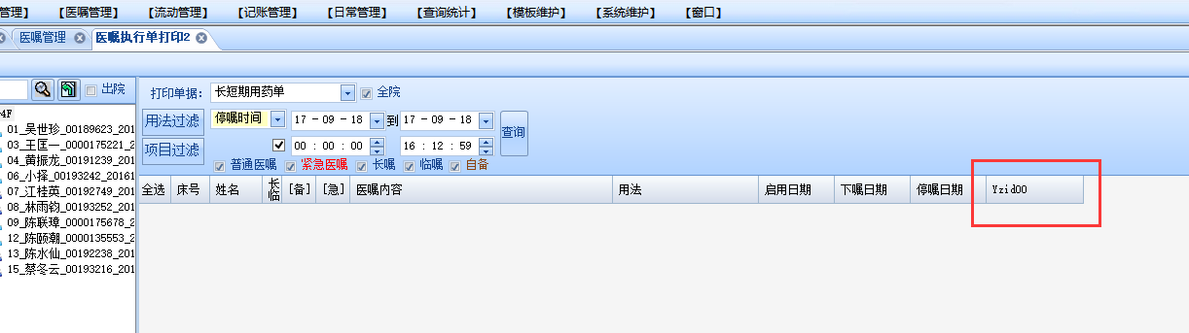

5、医嘱管理—入院中心医嘱查询，最后一个字段显示有问题
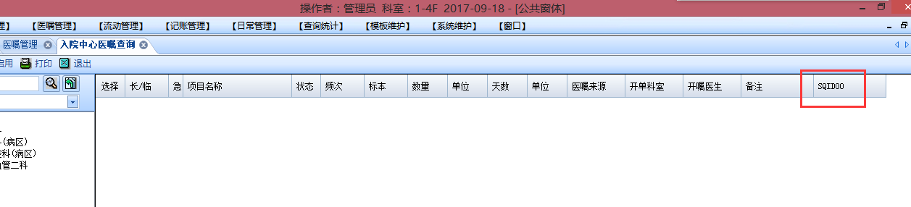

6、医嘱管理—医嘱处方退药申请（单一药品），药品名称文本框颜色
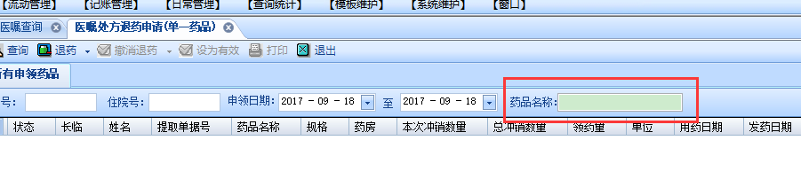

7、流动管理--收治病人，文本框颜色
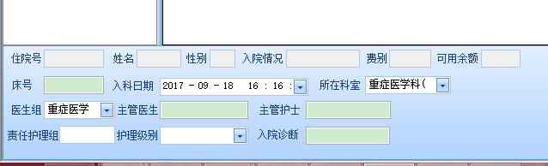

8、流动管理—病人换床/包床，新床号框
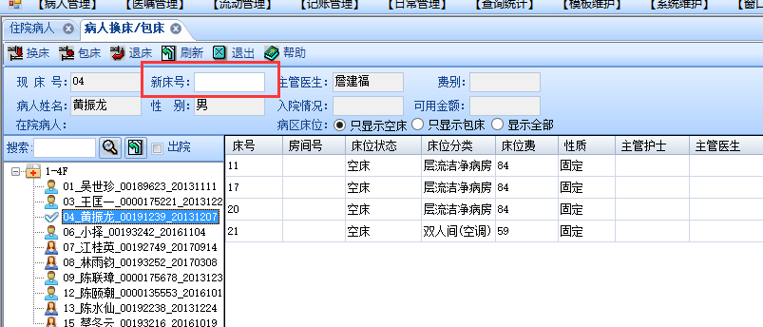

9、流动管理—病人接生信息登记，颜色不一
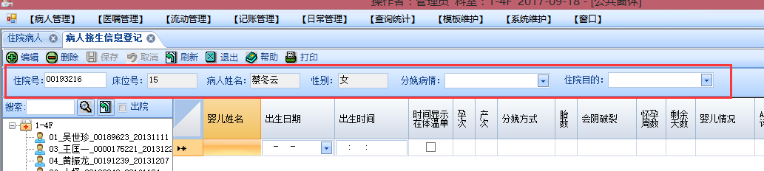

10、流动管理—病人入科信息修改，颜色不一
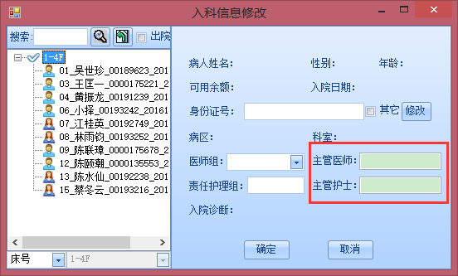

11、流动管理—病人转科治疗、病人护理迁出菜单、病人出院登记、病人迁区登记、病人结算状态修改

（1）床号颜色不一

（2）记账项目页签下最后一个字段名称有误，未领药品页签下，最后一个字段名称有误

（3）过期摆药单、已收费未检查页签之间有一个空白页签
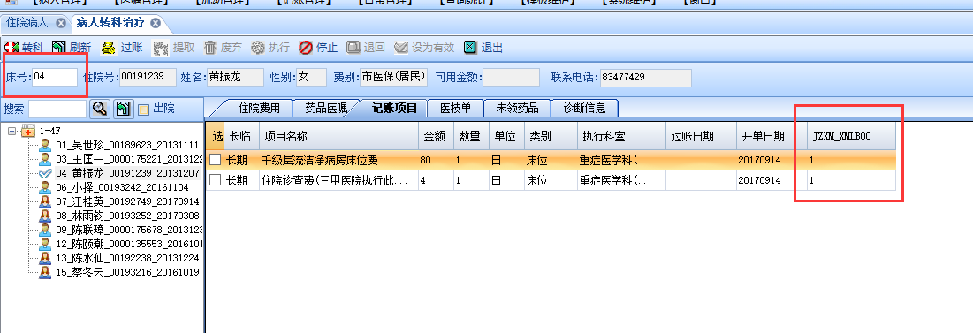
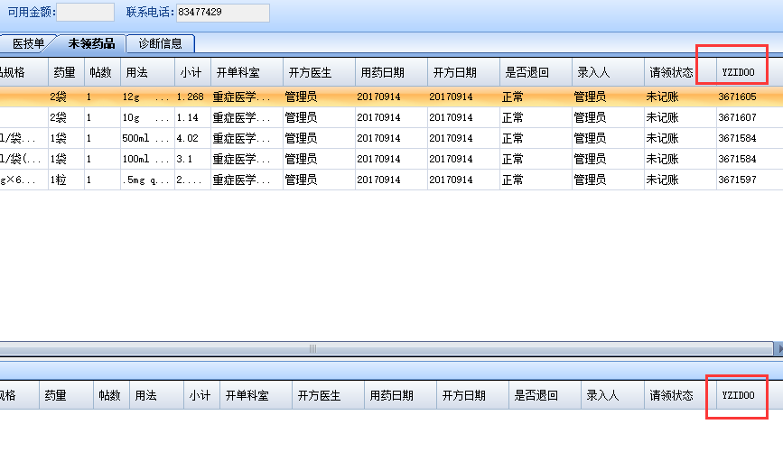
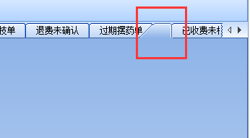

12、记账管理—病人常规项目维护、病人床位项目维护、会诊病人常规项目维护、转科病人常规项目维护、全院病人常规项目维护

（1）床号、项目类别颜色不一

（2）状态、项目选择有显示边框
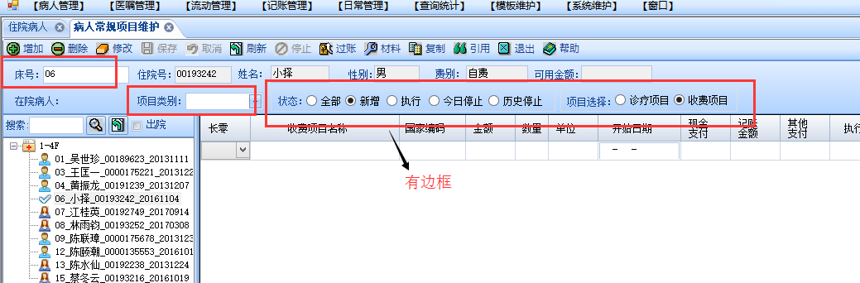

13、记账管理—病人常规费用过账和床位收费项目过账，颜色显示不一
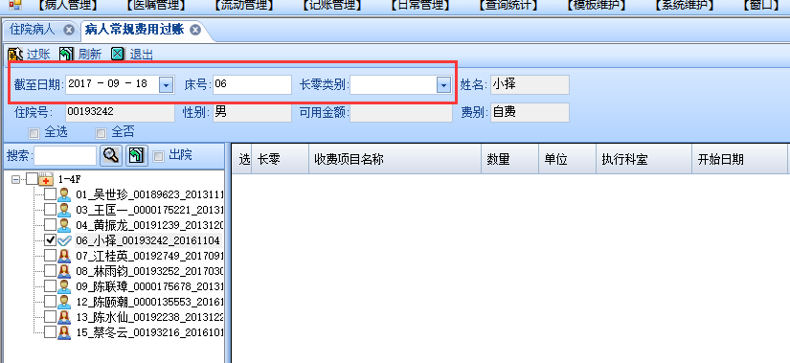

14、日常管理--病人领药查询，药品框颜色显示
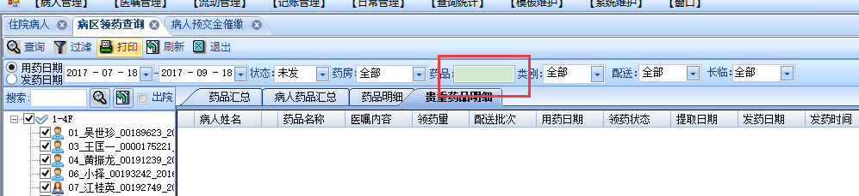

15、日常管理--病区病人床头卡，护士长文本框颜色
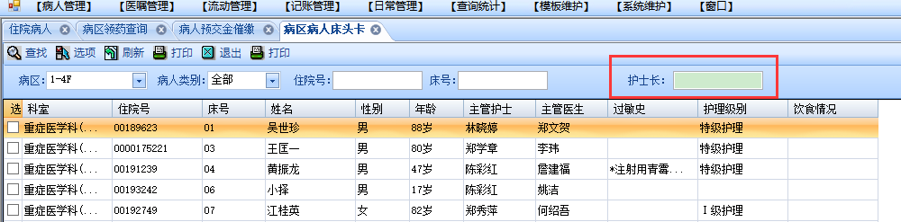

16、日常管理—护士排班规则维护，颜色显示不一样
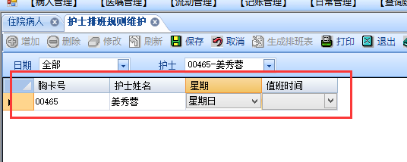

17、日常管理--物资请领单、物资高值耗材申领，请领仓库、请领日期颜色不一样
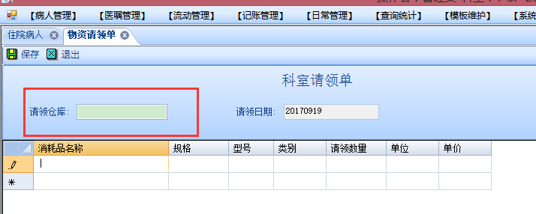
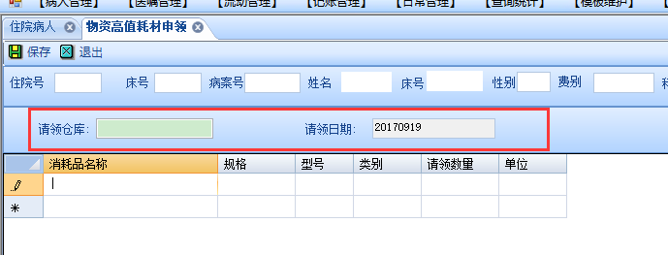

18、日常管理--检验条码打印，最后一个字段显示异常
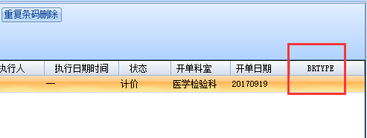

19、日常管理--借药申请

（1）药房颜色和单号、请领科室不一样

（2）购进和零售框字体显示异常

（3）字段之前有白色间隙，而且颜色有点差异
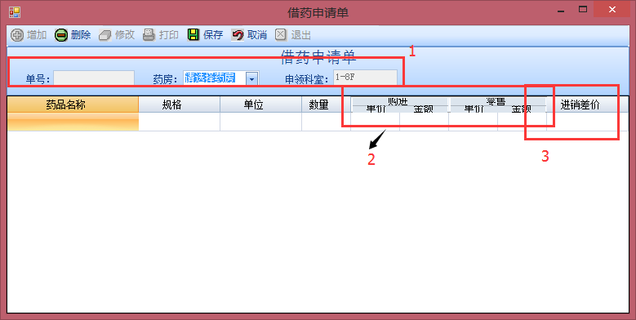

20、日常管理--领药申请，领药单号和领药药库有颜色不统一
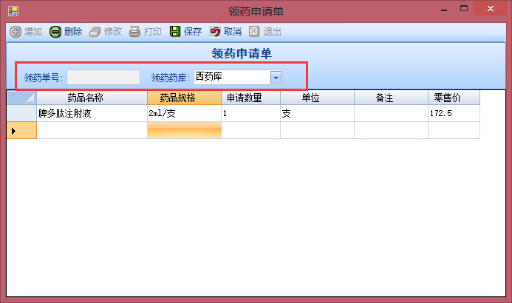

21、日常管理--检查预约打印

（1）医技科室颜色不一样

（2）最后三个字段显示有问题
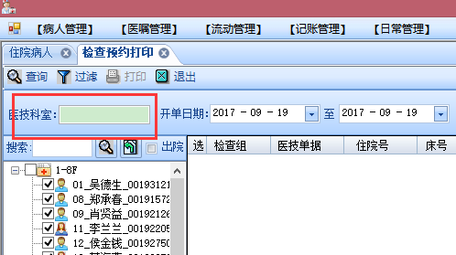
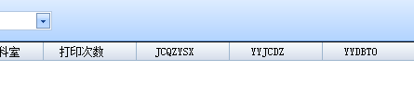

22、日常管理--出院病人费用查询

（1）住院号颜色不统一

（2）病人费用合计页签，边框显示不一样
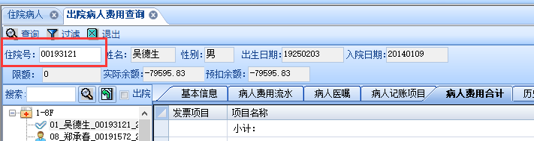
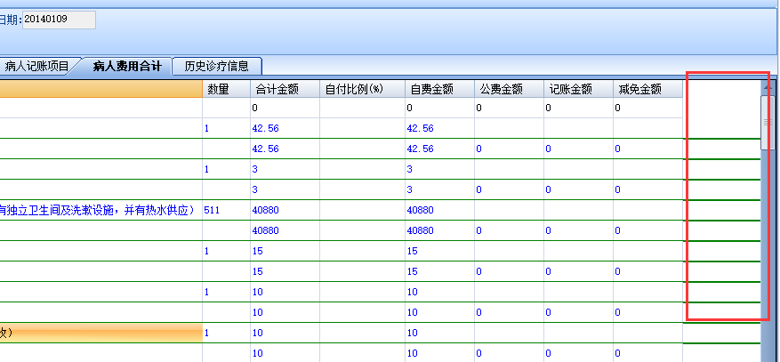

23、日常管理—检验条码打印

（1）条码框颜色不一样

（2）查询条件都有方框，建议取消

（3）最后2个字段名称有问题
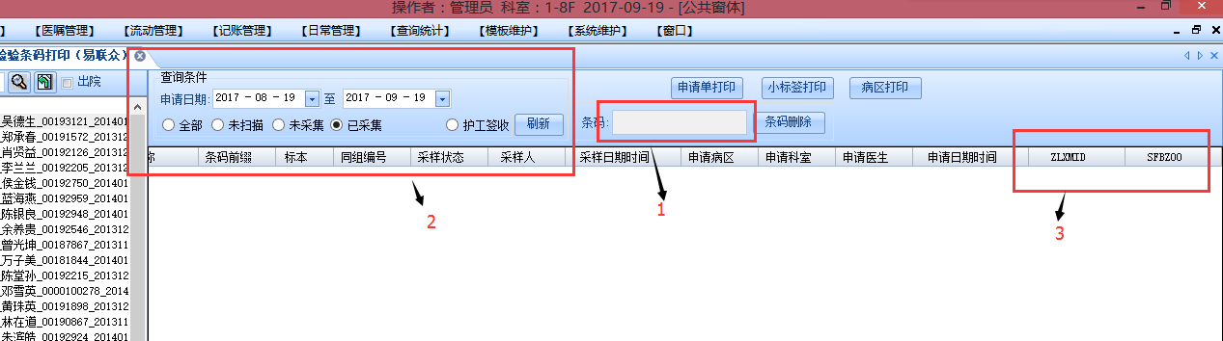

24、日常管理--未提取药品查询，最后一个字段名称有问题
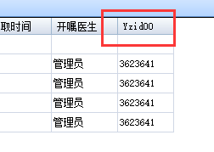

25、日常管理--账页查询，查询条件颜色不一致
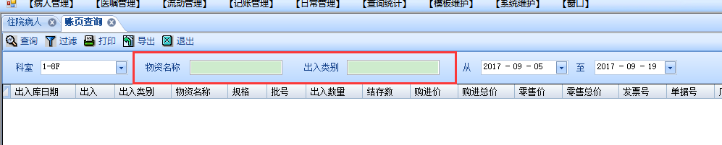

26、日常管理--库存查询，搜索框颜色不统一
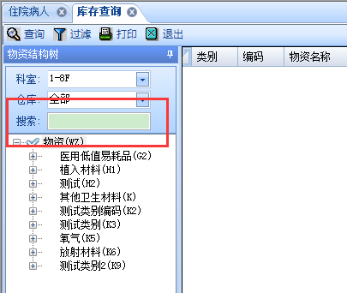

27、日常管理--病区条码打印

（1）查询条件显示多个方框，建议取消

（2）最后两个字段名称异常
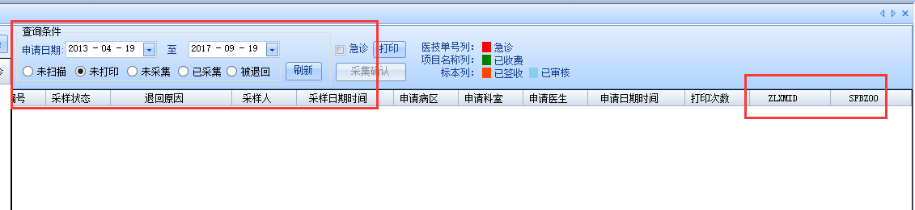

28、查询统计--护士输液执行工作量统计、护士口服药执行工作量统计，护士姓名颜色不统一
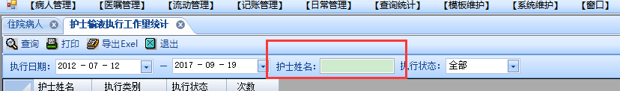
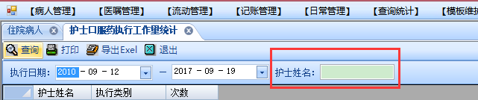

29、查询统计--费用相关查询--病人费用信息查询，床号、住院号颜色
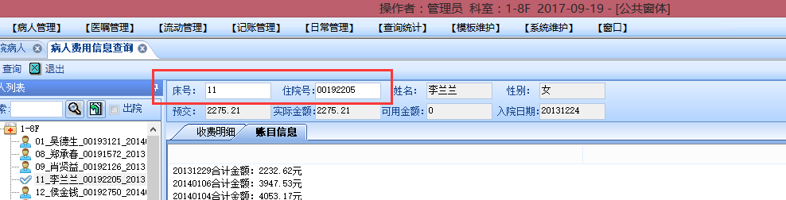

30、查询统计--费用相关查询--病人费用流水查询，病人费用合计页签的边框显示异常
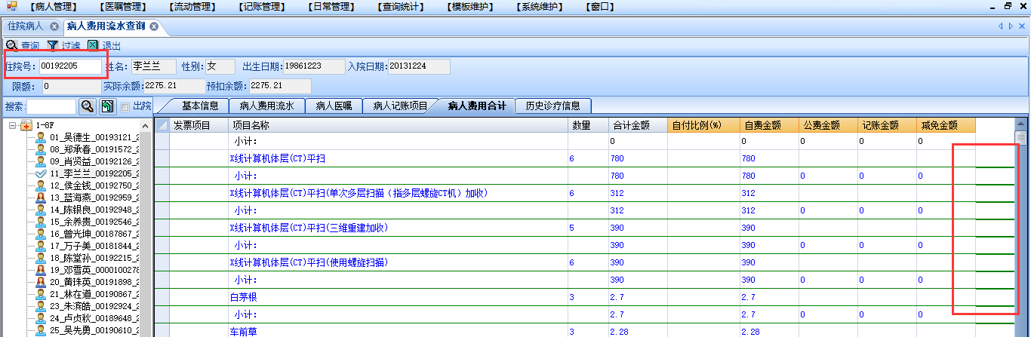

31、查询统计--病区床位查询，多个字段名称显示异常
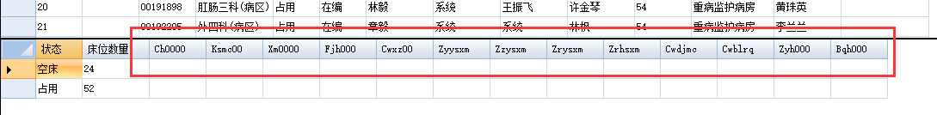

32、查询统计--药品相关查询--病人用药查询，日期框太小，显示部分遮挡
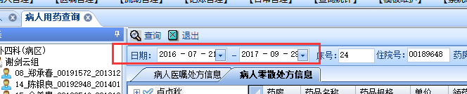

33、查询统计—药品相关查询--病区领药查询
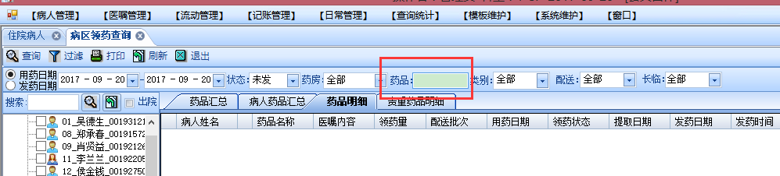

34、查询统计—药品相关查询--当日输液查询
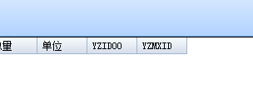

路径相关查询--护理路径明细执行率，颜色不统一
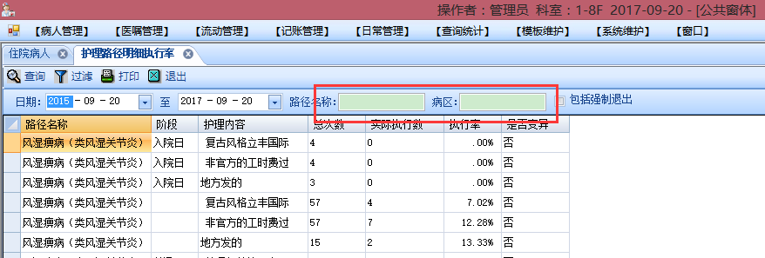

35、查询统计—护理工作量统计项目维护，颜色不统一
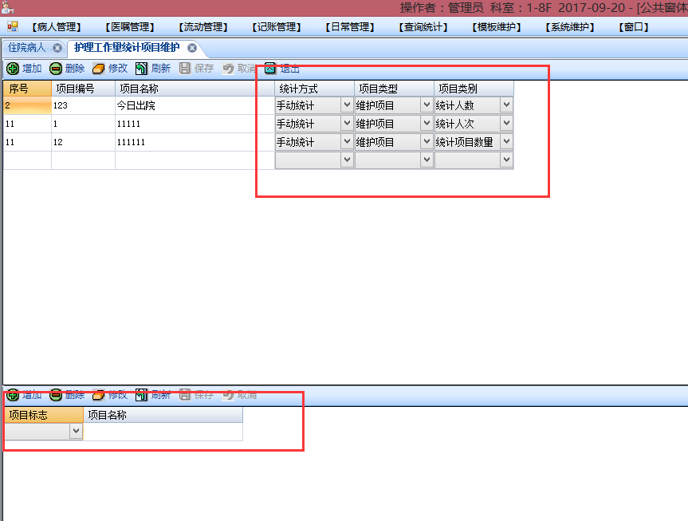

36、查询统计--寄存借药查询，颜色不统一
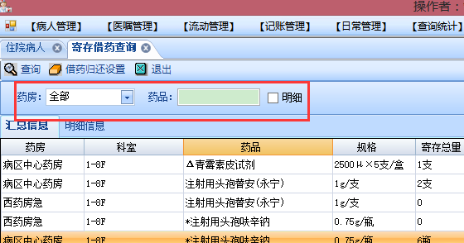

37、查询统计--移动护理执行情况查询
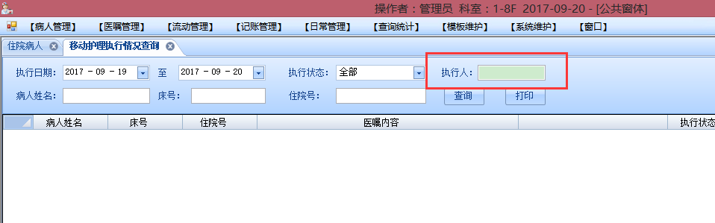

38、模板维护--多个模板维护菜单，界面颜色不统一
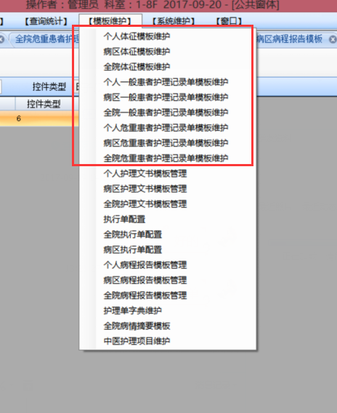、
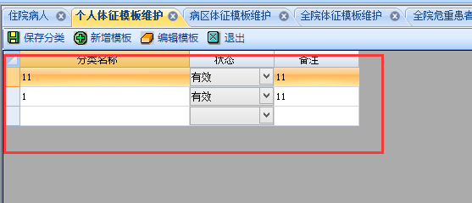

39、模板维护--护理单字典维护，颜色不统一
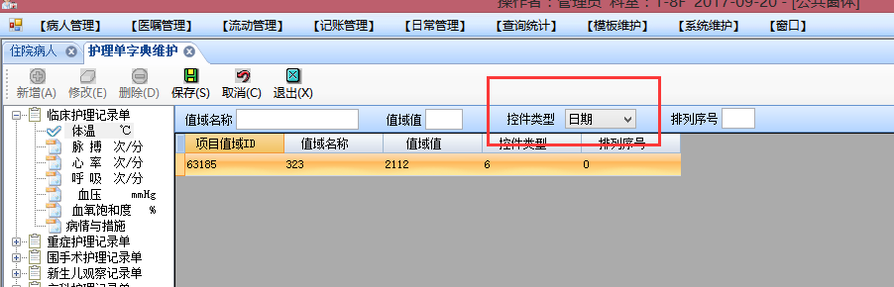

40、模板维护--中医护理项目维护，颜色不统一
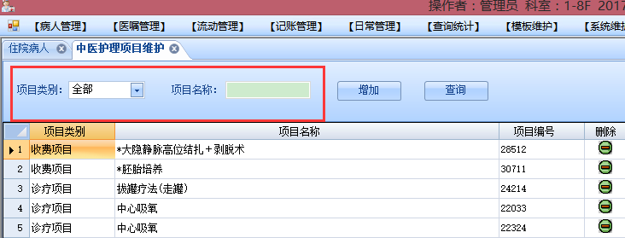

41、系统维护--床位字典维护，界面颜色不统一
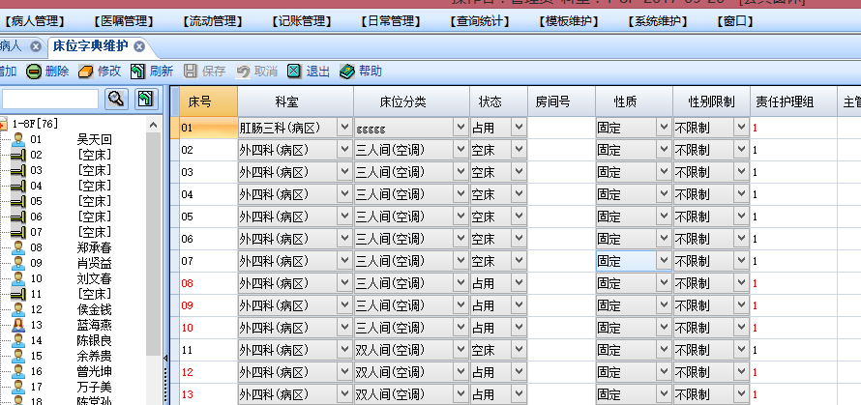

42、系统维护--收治默认项目维护，界面颜色不统一
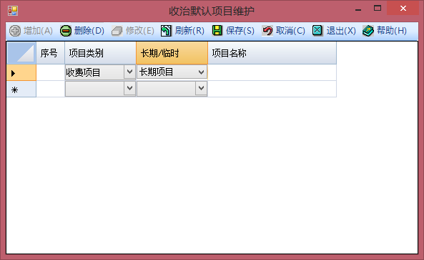

43、系统维护--库存提醒维护，界面颜色不统一
